V 2 – Pfeffer und Salz
Im Folgenden wird gezeigt, dass die Löslichkeit von Stoffen in Wasser ausgenutzt werden kann, um Stoffgemische gezielt zu trennen. In diesem Versuch wird dazu die Wasserlöslichkeit von Kochsalz ausgenutzt, um Pfeffer und Salz zu trennen.

Gefahrenstoffe
Wasser |  |  |  | H: - |  |  |  | P: -
Kochsalz |  |  |  | H: - |  |  |  | P: -

Materialien: Filterpapier, 2 Reagenzgläser, Becherglas, Glastrichter, Reagenzglashalter, Bunsenbrenner, Pfeffer
Chemikalien: Wasser, Kochsalz (NaCl)
Durchführung: Auf einem weißen Stück Papier werden je eine gehäufte Spatelspitze Salz und Pfeffer vermengt. Das Gemenge wird in ein Reagenzglas gegeben und das Reagenzglas zur Hälfte mit Wasser gefüllt. Das Reagenzglas wird nun geschwenkt, bis sich das Salz vollkommen gelöst hat. Daraufhin wird die Lösung in einen Glastrichter mit Filterpapier gegossen, der über einem Becherglas zu befestigen ist. Sollte das Filtrat nicht klar sein, wird ein zweites Mal filtriert. Einige mL der Lösung werden in das zweite Reagenzglas gegeben und mit Hilfe des Bunsenbrenners eingedampft.
Beobachtung: Im Filter befinden sich im Anschluss an das Filtrieren schwarze Pfefferkörner und das Filtrat ist klar. Nach dem Eindampfen bleibt weißes Produkt zurück, das sich nach der Zugabe von Wasser löst.
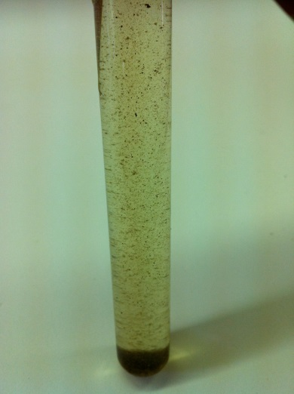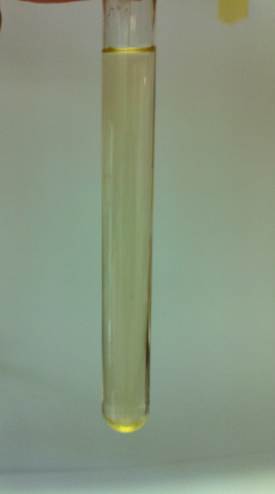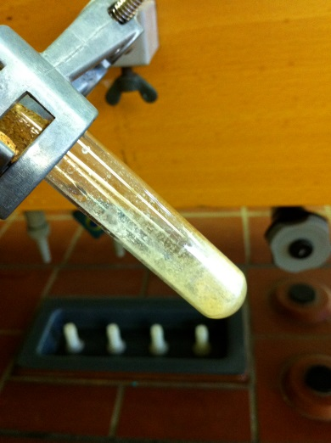
Abb. 2 – Links: Pfeffer und Salz im Reagenzglas mit Wasser. Mitte: Das Filtrat. Rechts: Produkt nach dem Eindampfen.
Deutung: Kochsalz lässt sich gut in Wasser lösen. Aus diesem Grund befindet sich kein festes Salz im Extrakt. Pfeffer hingegen löst sich nicht in Wasser und bleibt somit im Filter zurück. Das ist an der Klarheit des Filtrats zu erkennen. Beim Erwärmen mit dem Bunsenbrenner verdampft das Wasser und nur das zuvor gelöste Kochsalz bleibt zurück und lässt sich direkt wieder lösen.
Entsorgung: Abfluss und Hausmüll.
Literatur: H. Schmidkunz, W. Rentzsch: Chemische Freihandversuche, Band 1. Kleine Versuche mit großer Wirkung. Aulis Verlag, 2011. In Anlehnung an S. 9.

Unterrichtsanschlüsse Dieser Versuch eignet sich sowohl um den Begriff der Löslichkeit einzuführen, als auch ihren Nutzen (hier: Trennverfahren) zu verdeutlichen. Gleichzeitig wird erkannt, dass in Wasser gelöste Stoffe nicht verschwunden sind, da im obigen Versuch Kochsalz nach dem Eindampfen zurück bleibt.

